Міністерство освіти і науки України

Національний університет “Львівська політехніка”

Кафедра ЕОМ



**Звіт**

**до лабораторної роботи № 5**

**з дисципліни: «**Програмування, частина 2 (ООП)**»**

**на тему: «**Перевантаження операторів **»**

Варіант № 8

Підготував:

студент групи КІ-103

Кобзєв Роман

Перевірив:

асист. каф. ЕОМ

Науличний В.В.

Львів 2024

***Мета роботи:*** познайомитися із перевантаженням операторів.

**Завдання**

Розширити функціональність розроблених у 4 лабораторній роботі класів за допомогою операторів, що задані варіантом та оператора присвоювання. Конкретні функції операторів реалізувати на власний розсуд (крім оператора присвоювання). Організувати виведення та введення даних за допомогою класів-потоків сin, cout та перевантажених операторів вводу/виводу. Написати програму, яка демонструє роботу з об'єктами цього класу.

| *№* | *Завдання* |
| --- | --- |
| 8 | ++, +=, >, < |

**Текст програми**

Програма реалізована як проєкт з 3-ох файлів: dice.h (прототип класу та його методів), dice.cpp (реалізація методів класу), Dice_main.cpp (головна функція).   
dice.h (прототип класу та його методів):  
#include <ctime>

#include <cstdlib>

#include <iostream>

class Dice

{

private:

int all_dices[3];

int totalPoints;

public:

Dice(){

srand(time(0));

for(int i=0;i<3;i++)

{

all_dices[i]=0;

}

totalPoints=0;

}

virtual ~Dice();

void rollDice();

void displayState();

Dice operator++();

Dice& operator+=(int q);

bool operator>(const Dice& other);

bool operator<(const Dice& other);

Dice operator=(const Dice& other);

friend ostream& operator<<(ostream& os, const Dice& obj);

};

dice.cpp (реалізація методів класу):  
#include "dice.h"

using namespace std;

Dice::~Dice(){

}

void Dice::rollDice(){

totalPoints = 0;

for(int i=0;i<3;i++){

all_dices[i] = rand()% 6 + 1;

totalPoints +=all_dices[i];

}

}

void Dice::displayState(){

cout<<"Dice values: ";

for(int i=0;i<3;i++){

cout<<all_dices[i]<<' ';

}

cout<<"Total points: "<<totalPoints<<endl;

}

Dice Dice::operator++()

{

for(int i=0 ; i<3 ; i++){

all_dices[i]++;

}

return *this;

}

Dice_main.cpp:

#include <iostream>

#include "dice.h"

using namespace std;

int main()

{

    int choice;

    Dice dice;

    while(true){

    cout<<"Choose ur option: "<<endl;

    cout<<"1.Roll dices"<<endl;

    cout<<"2.Show results"<<endl;

    cin>>choice;

    if(choice==1){

        dice.rollDice();

    }else if(choice==2){

        dice.displayState();

    }else{

        cout<<"Invalid input!";

    }

    }

}

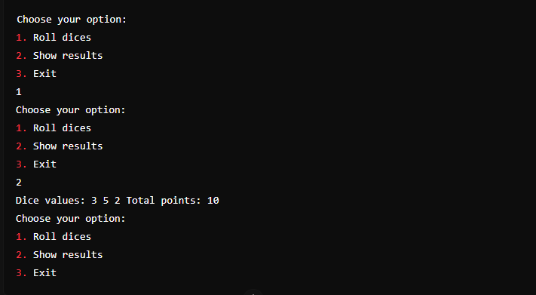

**Висновок**

У ході виконання даного завдання було розширено функціональність розроблених у попередній лабораторній роботі класів за допомогою перевантаження операторів, що дозволило забезпечити більш зручну та інтуїтивно зрозумілу взаємодію з об'єктами цих класів. Оператори було реалізовано на власний розсуд, а саме: оператор присвоювання, оператори збільшення (++), оператори порівняння (>, <), а також оператори додавання та додавання з присвоєнням (+, +=).